可再生能源利用报告书
居住建筑
盛世·檀悦项目 1#楼
设计编号：ZD2023-27-01

工程地点 | ： | 山东-泰安
建设单位 | ： | 山东东工置业发展有限公司
咨询单位 | ： | 山东博宇建筑设计有限责任公司
设计人 | ：
校对人 | ：
审定人 | ：
报告日期 | : | 2026年3月23日

采用软件 | : 绿建包GBAS2026 | 
软件版本 | : 20251201
正版授权码 | : T13805482211
研发单位 | : 北京绿建软件股份有限公司

目 录

1 建筑概况 3
2 标准依据 3
3 软件介绍 3
4 气象数据 4
4.1 逐日干球温度表 4
4.2 逐月辐照量表 4
4.3 峰值工况 4
5 太阳能资源 4
6 建筑大样 6
7 围护结构 8
7.1 工程材料 8
8 围护结构概况 10
9 房间类型 11
9.1 房间参数表 11
10 系统类型 11
10.1 系统分区 11
10.2 热回收参数 11
11 制冷系统 11
11.1 多联机/单元式空调能耗 11
12 供暖系统 12
12.1 默认热源 12
13 照明 12
14 生活热水 13
14.1 热水需求 13
14.2 太阳能集热 13
14.3 热水设备 13
15 电梯 13
15.1 直梯 13
16 可再生能源利用 13
16.1 热泵空调 13
16.2 生活热水 14
16.3 可再生发电 15
16.4 综合可再生利用率 15

建筑概况
工程名称 | 盛世·檀悦项目 1#楼
工程地点 | 山东-泰安
地理位置 | 北纬：36.20° | 东经：117.10°
建筑寿命(年) | 50
计算建筑面积(m²) | 地上4787 地下785
建筑层数 | 地上13 地下2
建筑高度（m） | 地上39.0 地下6.6
计算建筑体积(m³) | 14362.49
计算建筑外表面积(m²) | 6560.09
北向角度 | 83.1
结构类型 | 剪力墙结构
外墙太阳辐射吸收系数 | 0.75
屋顶太阳辐射吸收系数 | 0.75
控温期 | 供冷期:5.15~9.15,供暖期:11.15~3.15

标准依据
1. 《绿色建筑评价标准》GB/T 50378-2019（2024年版）
2. 《建筑节能与可再生能源利用通用规范》GB 55015-2021
3. 《民用建筑绿色性能计算标准》JGJ/T 449-2018
4. 《民用建筑热工设计规范》GB 50176-2016

软件介绍
本报告内容由绿建包GBAS2026计算并输出，能耗计算 BESI以CAD为平台，可与建筑节能模型无缝对接，以《绿色建筑评价标准》、《建筑节能与可再生能源利用通用规范》为主要依据，支持包含太阳能、空气能、地热、风能等可再生能源系统应用的计算。

气象数据

逐日干球温度表
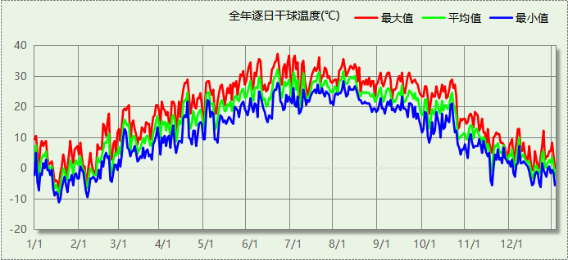

逐月辐照量表
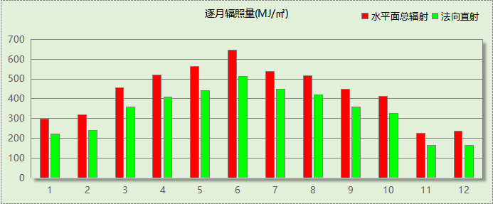

峰值工况
气象数据 | 时刻 | 干球温度(℃) | 湿球温度(℃) | 含湿量(g/kg) | 焓值(kj/kg)
最热 | 06月20日15时 | 37.2 | 21.7 | 10.3 | 63.9
最冷 | 01月18日06时 | -11.1 | -12.8 | 0.6 | -9.7

太阳能资源
太阳能作为一种重要的可再生能源，对能源开发利用、调整能源结构、保护生态环境、应对气候变化、促进社会可持续发展具有重要意义。《民用建筑太阳能热水系统应用技术标准》GB 50364-2018中对我国不同地区的太阳能资源情况进行等级划分。

等级名称 | 水平面上年太阳辐照量(MJ/m²·a)
Ⅰ资源极富区 | ≥6700
Ⅱ资源丰富区 | 5400~6700
Ⅲ资源较富区 | 4200~5400
Ⅳ资源一般区 | ≤4200
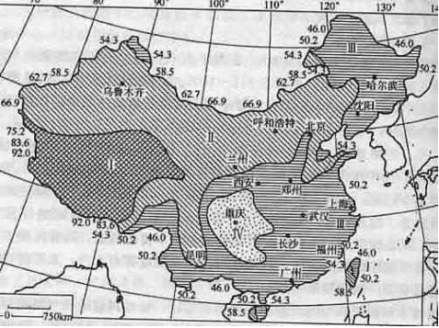
中国年太阳能分布图MJ/(m²•a)

建筑大样
西南轴侧图
东北轴侧图
前视图
后视图

围护结构

工程材料

普通材料
材料名称 | 导热系数  λ | 蓄热系数  S | 密度  ρ | 比热容  Cp | 蒸汽渗透  系数u | 数据来源
材料名称 | W/(m.K) | W/(㎡.K) | kg/m³ | J/(kg.K) | g/(m.h.kPa) | 数据来源
加气混凝土砌块及板材 | 0.120 | 1.945 | 400.0 | 1000.4 | 0.0000 | 山东省《居住建筑节能设计标准》DB37-5026-2022
加气混凝土砌块及板材（1） | 0.160 | 2.879 | 600.0 | 999.8 | 0.0000 | 山东省《居住建筑节能设计标准》DB37-5026-2022
地砖 | 0.930 | 10.285 | 1700.0 | 920.0 | 0.0140 | 《建筑材料手册》(第四版)
夯实粘土(ρ=2000) | 1.160 | 12.990 | 2000.0 | 1010.0 | 0.0975 | 《民用建筑热工设计规范》GB50176-2016
岩棉板 | 0.040 | 0.833 | 140.0 | 1703.9 | 0.4880 | 《民用建筑热工设计规范》GB50176-2016
抗裂砂浆 | 0.930 | 11.306 | 1800.0 | 1050.0 | 0.0140 | 《民用建筑热工设计规范》GB50176-2016
挤塑型聚苯板(XPS板) | 0.030 | 0.540 | 30.0 | 1790.0 | 0.0162 | 《民用建筑热工设计规范》GB50176-2016
挤塑聚苯板(ρ=25-32) | 0.030 | 0.320 | 28.5 | 1647.0 | 0.0162 | 《民用建筑热工设计规范》GB50176-2016
水泥砂浆 | 0.930 | 11.033 | 1800.0 | 999.9 | 0.0000 | 山东省《居住建筑节能设计标准》DB37-5026-2022
水泥砂浆(找平层) | 0.930 | 11.370 | 1800.0 | 1050.0 | 0.0210 | 《民用建筑热工设计规范》GB50176-2016
混合砂浆 | 0.870 | 10.750 | 1700.0 | 1050.0 | 0.0975 | 《民用建筑热工设计规范》GB50176-2016
玻化微珠保温浆料 | 0.070 | 1.235 | 300.0 | 999.4 | 0.0000 | 山东省《居住建筑节能设计标准》DB37-5026-2022
石灰砂浆 | 0.810 | 10.070 | 1600.0 | 1050.0 | 0.0443 | 《民用建筑热工设计规范》GB50176-2016
碎石、卵石混凝土(ρ=2100) | 1.280 | 13.570 | 2100.0 | 920.0 | 0.0173 | 《民用建筑热工设计规范》GB50176-2016
细石混凝土 | 1.740 | 17.398 | 2600.0 | 920.0 | 0.0158 | 《民用建筑热工设计规范》GB50176-2016
钢筋混凝土 | 1.740 | 17.200 | 2500.0 | 920.0 | 0.0158 | 《民用建筑热工设计规范》GB50176-2016
c20细石混凝土(ρ=2300) | 1.510 | 15.243 | 2300.0 | 920.0 | 0.0173 | 《民用建筑热工设计规范》GB50176-2016
1:10水泥珍珠岩 | 0.160 | 2.490 | 400.0 | 1170.0 | 0.1910 | 用户自定义
MPR-I板 | 0.022 | 0.262 | 33.0 | 1300.0 | 0.0108 | 用户自定义
SBS改性沥青防水卷材 | 0.230 | 9.370 | 900.0 | 1620.0 | 0.0000 | 安徽省《公共建筑节能设计标准》DB34 T753-2007
混凝土垫层 | 1.280 | 13.570 | 2100.0 | 920.0 | 0.0000 | 湖北省《低能耗居住建筑节能设计标准》DB42/T559-2022
胶粉聚苯颗粒保温浆料 | 0.060 | 1.044 | 250.0 | 999.2 | 0.0000 | 山东省《居住建筑节能设计标准》DB37-5026-2022
实心砌体墙砖 | 0.810 | 10.000 | 1700.0 | 998.6 | 0.0000
石膏砂浆 | 0.810 | 10.627 | 1500.0 | 1278.1 | 0.0230

其他材料
材料名称 | 厚度 | 热阻R | 太阳辐射吸收系数 | 备注
材料名称 | mm | (㎡K)/W | 太阳辐射吸收系数 | 备注
防水卷材 | － | － | －
防水涂料 | － | － | －
轻质功能腻子 | 5.0 | 0.220 | － | 不宜低于厚度5mm

围护结构概况

 |  | 设计建筑
体形系数S |  | 0.46
房间天窗屋顶比 |  | －
屋顶传热系数K |  | 0.19
外墙传热系数K |  | 0.33
挑空楼板K |  | －
非供暖地下室顶板K |  | 0.43
分隔供暖与非供暖空间的隔墙K |  | 0.53
分隔供暖与非供暖空间的楼板K |  | －
周边地面保温材料层热阻 R |  | 1.67
地下室外墙保温材料层热阻 R |  | 2.81
天窗传热系数K  和太阳得热系数 SHGC |  | K=－  SHGC=－
外窗（包括透明幕墙） | 朝向 | 最不利窗墙比 | 传热系数 | 太阳得热系数  (夏季)
外窗（包括透明幕墙） | 南向 | 0.55 | 1.40 | 0.44
外窗（包括透明幕墙） | 北向 | 0.40 | 1.40 | 0.44
外窗（包括透明幕墙） | 东向 | 0.44 | 1.40 | 0.44
外窗（包括透明幕墙） | 西向 | 0.44 | 1.40 | 0.44

房间类型

房间参数表
房间类型 | 空调温度  ℃ | 供暖温度  ℃ | 新风量 | 人员密度 | 照明功率 | 插座设备  功率
居住-卧室 | 26 | 18 | 0.5(次/h) | 25(㎡/人) | 5(W/㎡) | 3.8(W/㎡)
居住-卫生间 | 26 | 18 | 0.5(次/h) | 25(㎡/人) | 4(W/㎡) | 3.8(W/㎡)
居住-厨房 | 26 | 18 | 0.5(次/h) | 25(㎡/人) | 5(W/㎡) | 3.8(W/㎡)
居住-库房 | － | － | 0.5(次/h) | 0(人) | 2(W/㎡) | 0(W/㎡)
居住-楼梯间 | － | － | 0.5(次/h) | 25(㎡/人) | 2(W/㎡) | 3.8(W/㎡)
居住-空房间 | － | － | 0.5(次/h) | 0(人) | 0(W/㎡) | 0(W/㎡)
居住-设备间 | － | － | 0.5(次/h) | 0(人) | 3.5(W/㎡) | 15(W/㎡)
居住-起居室 | 26 | 18 | 0.5(次/h) | 25(㎡/人) | 5(W/㎡) | 3.8(W/㎡)
居住-车库 | － | － | 0.5(次/h) | 0(人) | 1.9(W/㎡) | 15(W/㎡)
居住-过道 | 26 | 18 | 0.5(次/h) | 25(㎡/人) | 5(W/㎡) | 3.8(W/㎡)

系统类型

系统分区
系统编号 | 系统类型 | 面积(㎡) | 包含的房间
自动 | 多联机空调制冷+地暖 | 3997.16 | 所有房间

热回收参数
系统编号 | 热回收 | 供冷 |  | 供暖
系统编号 | 热回收 | 回收效率(%) | 启动温(焓)差 | 回收效率(%) | 启动温(焓)差
自动 | 无 | － | － | － | －

制冷系统

多联机/单元式空调能耗
系统编号 | 制冷SEER | 耗冷量(kWh) | 耗电量(kWh)
自动 | 5.40 | 112639 | 20859

供暖系统

默认热源

热源概况
热源形式 | 锅炉热源
供应系统 | 自动

热水锅炉
燃料类型 | 容量  (MW) | 台数 | 累计热负荷  (kWh) | 锅炉  热效率 | 外网热  输送效率 | 标准煤消耗(kgce) | 折合电耗  (kWh)
烟煤II | 1.00 | 1 | 101644 | 0.78 | 0.92 | 17401.03 | 52730
标准煤热值：8.14 kWh/kgce；标准煤折电系数：0.33 kgce/kWh

热水循环泵
类型 | 调节 | 流量(m3/h) | 扬程(m) | 设计工作效率(%) | 输入功率(kW) | 台数
供暖水泵 | 单速 | 100 | 30 | 80 | 11.74 | 1

热水循环水泵能耗
负荷率  (%) | 锅炉负荷  (kW) | 供暖水泵  功率(kW) | 热水输送能效比EHR | 区间负荷  (kWh) | 区间时长  (h) | 供暖水泵  电耗(kWh)
20 | 200 | 11.74 | 0.0587 | 101644 | 2879 | 33800
40 | 400 | 11.74 | 0.0294 | 0 | 0 | 0
60 | 600 | 11.74 | 0.0196 | 0 | 0 | 0
80 | 800 | 11.74 | 0.0147 | 0 | 0 | 0
100 | 1000 | 11.74 | 0.0117 | 0 | 0 | 0
综合 |  |  |  | 101644 | 2879 | 33800

照明
房间类型 | 单位面积电耗  (kWh/㎡) | 房间数量 | 房间合计面积  (㎡) | 合计电耗  (kWh)
居住-库房 | 1.17 | 17 | 139 | 162
居住-楼梯间 | 1.17 | 72 | 889 | 1038
居住-空房间 | 0.00 | 58 | 101 | 0
居住-设备间 | 2.04 | 12 | 116 | 238
居住-车库 | 1.11 | 1 | 6 | 7
居住-过道 | 7.30 | 5 | 222 | 1621
总计 |  |  |  | 3066

生活热水

热水需求
分区 | 用水定额  (L/人·d) | 热水温差(℃) | 用水人数 | 年使用天数 | 热量需求  (kWh/a)
住宅 | 40 | 45 | 135 | 365 | 101404
总计 |  |  |  |  | 101404

太阳能集热
太阳能板  分组名称 | 集热器  面积(㎡) | 日均辐照量(kj/(㎡·d) | 年利用  天数 | 年均集  热效率(%) | 热量  损失率(%) | 太阳能供热(kWh/a)
1 | 80 | 13605.9 | 365 | 40 | 25 | 33108
总计 |  |  |  |  |  | 33108

热水设备
热水设备 | 供热比例 | 供热量(kWh/a) | 能源 | 效率(%) | 耗电量(kWh/a)
电加热 | 1 | 68296 | 电 | 90 | 75884.3
备注

电梯

直梯
名称 | 特定能量消耗(mWh/kgm) | 额定载重量(kg) | 速度(m/s) | 待机功率(W) | 运行时长(h/天) | 年运行天数 | 数量 | 全年电耗  (kWh)
直梯1 | 1.26 | 1350 | 1.75 | 200 | 1.5 | 365 | 1 | 7510
总计 |  |  |  |  |  |  |  | 7510

可再生能源利用

热泵空调

计算说明
本条计算当供暖空调设备使用空气源热泵（集中机组或分体空调）、地源热泵机组、多联机机组时，相应可再生能源在采暖供热量中的贡献。
具体计算方法参照《近零能耗建筑技术标准》A.1.8提供的供暖系统中可再生能源利用量计算公式如下：
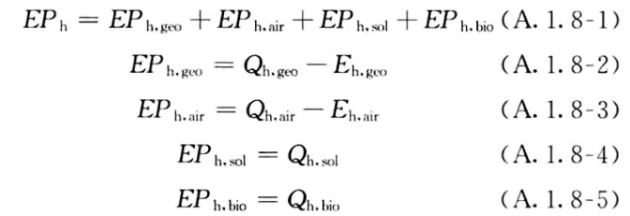
式中：EPh，geo——地源热泵供暖系统的年可再生能源利用量，kWh；
EPh，air——空气源热泵供暖系统的年可再生能源利用量，kWh；
EPh，sol——太阳能热水供暖系统的年可再生能源利用量，kWh；
EPh，bio——生物质供暖系统的年可再生能源利用量，kWh；
Qh，geo——地源热泵系统的年供暖供热量，kWh；
Qh，air——空气源热泵系统的年供暖供热量，kWh；
Qh，sol——太阳能系统的年供暖供热量，kWh；
Qh，bio——生物质供暖系统的年供暖供热量，kWh；
Eh，geo——地源热泵机组年供暖耗电量，kWh；
Eh，air——空气源热泵机组年供暖耗电量，kWh。

地源/空气源利用
无

生活热水

计算说明
本条计算当生活热水采用了太阳能设备、热泵设备时，相应可再生能源在生活热水中的贡献。
具体计算方法参照《近零能耗建筑技术标准》A.1.9,提供的生活热水系统中可再生能源利用量计算公式如下：
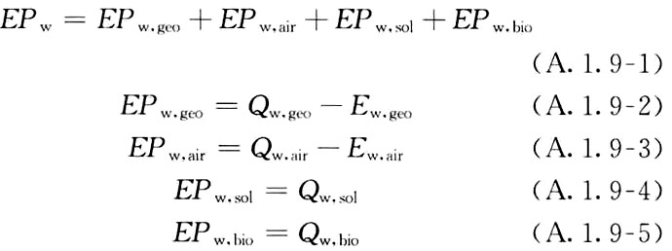
式中： EFw，geo——地源热泵生活热水系统的年可再生能源利用量，kWh；
EPw，air——空气源热泵生活热水系统的年可再生能源利用量，kWh；
EPw，gol——太阳能生活热水系统的年可再生能源利用量，kWh；
EPw，bio——生物质生活热水系统的年可再生能源利用量，kWh ；
Qw，geo——地源热泵系统的年生活热水供热量，kWh；
Qw，air——空气源热泵系统的年生活热水供热量，kWh；
Qw，sol——太阳能系统的年生活热水供热量，kWh；
Qw，bio——生物质生活热水系统的年生活热水供热量，kWh；
Ew，geo——地源热泵机组供生活热水年耗电量，kWh；
Ew，air——空气源热泵机组供生活热水年耗电量，kWh。

太阳能利用
太阳能供热量(kWh) | 年热水需求量(kWh) | 太阳能提供热量比例
33108 | 101404 | 33%

地源/空气源利用
热泵供热量  (kWh) | 热泵耗电量  (kWh) | 可再生  利用量(kWh) | 年热水需求量  (kWh) | 地源/空气源  提供热水占比
0 | 0 | 0 | 101404 | 0%

可再生发电

计算说明
本条计算光伏、风力等可再生发电量在建筑运行电耗中的贡献。这里的运行电耗为真实的电能，不包括其他能源如市政热力、燃油燃气锅炉消耗的当量电。

计算结果
可再生能源(Er) | 光伏发电(Ep) | 0.00
可再生能源(Er) | 风力发电(Ew) | 0.00
可再生能源(Er) | 合计 | 0.00

综合可再生利用率

计算说明
本条汇总建筑各类可再生能源在建筑综合能耗需求中的贡献率。
计算方法参照《绿色建筑评价标准》第7.2.9条的条文说明，其中建筑可再生能源利用率计算公式如下：
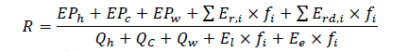
式中：R——可再生能源利用率，%；
EPh——供暖系统中可再生能源利用量，kWh；
EPc——供冷系统中可再生能源利用量，kWh；
EPw——生活热水系统中可再生能源利用量，kWh；
Er,i——年本体产生的i类型可再生能源发电量，kWh；
Erd,i——年周边产生的i类型可再生能源发电量，kWh；
fi——i类型能源的能源换算系数；
Qh——年供暖耗热量，kWh；
Qc——年供冷耗冷量，kWh；
Qw——年生活热水耗热量，kWh；
El——年照明系统能源消耗，kWh；
Ee——年电梯系统能源消耗，kWh。

计算结果
能耗分项 | 需求量（电）  (kWh/㎡) | 需求量（热）  (kWh/㎡) | 一次能源  (kWh/㎡)
耗冷量 | - | 20.21 | 20.21
耗热量 | - | 18.24 | 18.24
照明 | 0.55 | - | 1.43
电梯 | 1.35 | - | 3.51
生活热水 | - | 18.20 | 18.20
独立排风机 | 0.00 | - | 0.00
合计 |  |  | 112.98
可再生分项 | 可再生发电  (kWh/㎡) | 可再生利用（热）  (kWh/㎡) | 一次能源  (kWh/㎡)
集中地源\空气源供热 | - | 0.00 | 0.00
单体空调\多联机供热 | - | 0.00 | 0.00
太阳能热水 | - | 5.94 | 5.94
热泵热水 | - | 0.00 | 0.00
光伏发电 | 0.00 | - | 0.00
风力发电 | 0.00 | - | 0.00
合计 |  |  | 5.94
可再生能源利用率(%) |  |  | 5.26

评价得分
评价得分 | 8
可再生能源利用率 | 5.26%
评价得分依据 | 《绿色建筑评价标准》GB/T 50378-2019（2024年版）
评价得分规则 | 结合当地气候和自然资源条件合理利用可再生能源，评价总分值为15分。可再生能源利用率达到10%，得15分；可再生能源利用率不足10%时，按线性内插法计算得分。

